ТОГДА / СЕЙЧАС
Военный городок
42.87272, 74.59794
Тогда · Пишпек
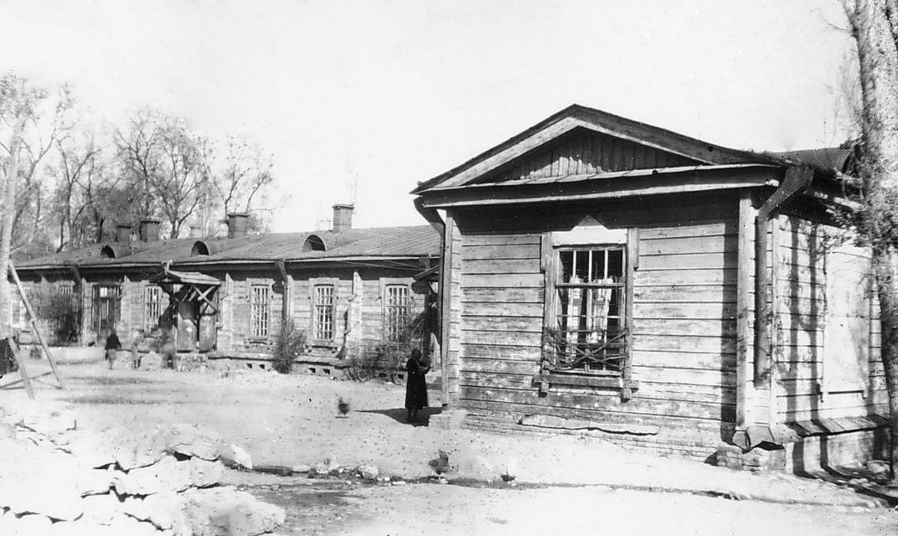
Сейчас · Бишкек


ПИШПЕК
Аскердик казарма
42.87272, 74.59794
Военные казармы
КЫРГЫЗЧА Аскердик казарма
﻿ Аскердик казарма 1878-ж. 2012-жылы талкаланган Пишпектин алгачкы имараттарынын бири, жергиликтүү аскер командачылыгынын казармасы шаардын түштүк-батыш четинде жайгашкан. Ошондой эле аскер бөлүктөрүн жана машыгууларды өткөрүү үчүн аянтча, оорукана болгон. Аскердик команда 150 кишиден турган аскер командири, ал дагы шаардын коменданты жана эки кенже офицерден турган. Аскердик команда жарым-жартылай жергиликтүү тургундардан, жарым-жартылай Европал
Булак: https://bimap.su/description/pishpek/56_Kazarma1878.txt · BIMAP
Фотографии и материалы принадлежат их авторам; лицензия не указана

ФРУНЗЕ
Аскердик шаарча
42.87272, 74.59794
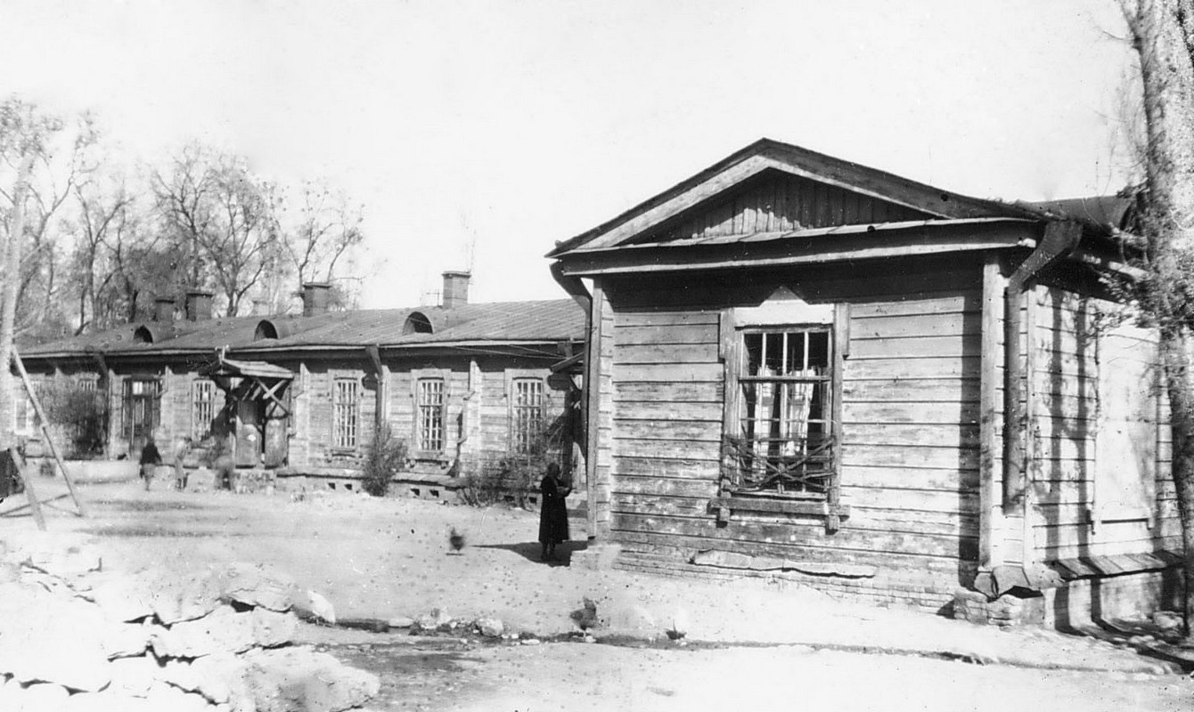
Военный городок
КЫРГЫЗЧА Аскердик шаарча
﻿ Аскердик шаарча Аскердик казарма, 40. Шаардагы эң эски жыгачтан, таштан жана жыгачтан салынган имараттар. Адегенде Тоголок Молдо көчөсү Казарменная, Логвиненко көчөсү – Больничная, Бөкөнбаев көчөсү – Лагерная деп аталып калган, анткени Фрунзе-Судейская көчөсүнөн түштүк четине чейинки дээрлик бүткүл узундугун бойлой шаардын бул аймагын аскердик имараттар – казармалар, оорукана, аскердик аянттар, полигондор жана лагерлер ээлеп турган. Экинчи дүйн
Булак: https://bimap.su/description/frunze/130_Kazarma1878.txt · BIMAP
Фотографии и материалы принадлежат их авторам; лицензия не указана

БИШКЕК
Бул доор боюнча маалымат азырынча табыла элек
42.87272, 74.59794
Фотография пока не добавлена
КЫРГЫЗЧА
Бул доор боюнча маалымат азырынча табыла элек.

